**1.**根据客户描述，3月10日上午在企业端填报了一条报修，内容大致如下：

西夏热电公司#4机组氮氧化物2020年3月10日2:30——4:20氮氧化物传输异常，运行人员及时联系热工人员进行检查处理，经检查烟气测量管路有裂纹，严密性差，消除漏点，重新进行了标定，仪表测量恢复正常，处理期间氮氧化物数据异常，特此汇报！

3月13日登陆企业端查看时这条记录没有了，经查地市平台及数据库也没有这条记录。请帮忙查下企业端数据库是否有相关记录，如有请恢复，并尽量说明消失原因。

**2.**另有一条报修记录，地市平台及数据库截图如下：

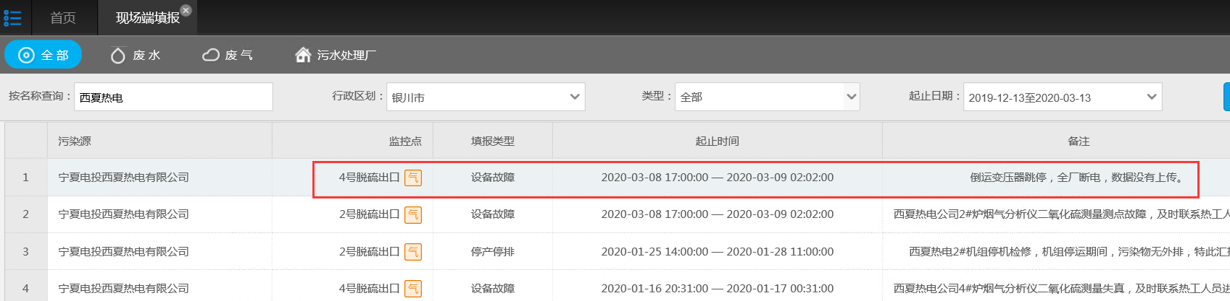

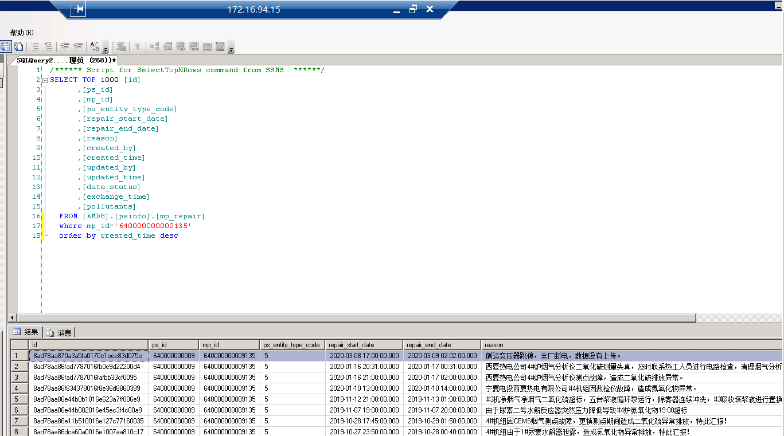 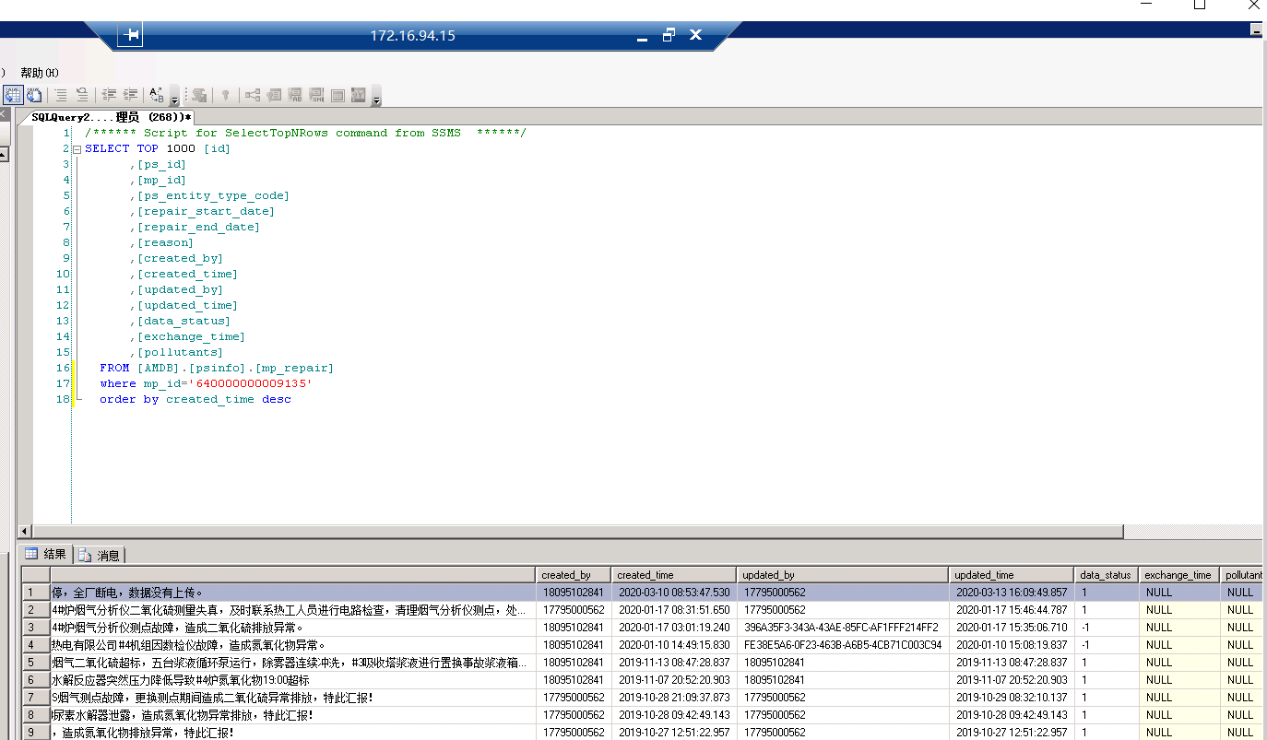

3月13日上午查看企业端时，这条记录还在，下午就没有了。地市平台及数据库中一直存在。请帮忙查明企业端是否存在这条记录，如有请恢复，并尽量说明消失原因。

企业名称：宁夏电投西夏热电有限公司

ps_id=640000000009

监控点：4号脱硫出口

mp_id=640000000009135

企业端用户：18095102841 密码： XXrd997432

银川市外网远程：

119.60.9.17:15338（172.16.94.13）

用户名：超级管理员

密码yejinrong@YCHB

数据库IP：172.16.94.15:15340

远程及SA密码已保存，可直接登陆。

平台地址：<http://172.16.94.15:8080/jointos/app>

test 111111